Приложение к письму
от___________________ № _______________

Инструкция для подключения к совещанию, которая состоится 15.05.2020г. в 13:00
Ссылка для регистрации участника к видеоконференцсвязи:
https://events.webinar.ru/28440457/6546417
Перед подключением к совещанию, необходимо в поле «Имя Фамилия» указать краткое наименование региона или учреждения, которое Вы представляете.
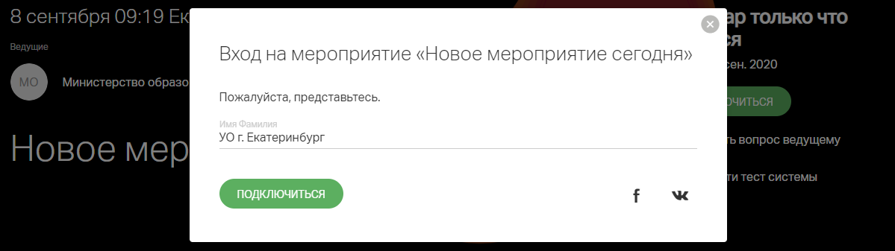
После входа в мероприятие, если не было предусмотрено предварительной регистрации, необходимо зарегистрироваться в чате, оставив сообщение о том, какой регион или учреждение принимает участие в совещании, ФИО и должность участника.
Требования к сети:
Необходимые IP-адреса: Порты и протоколы*:
37.130.192.0/22 80/TCP; 443/TCP; 1935/TCP
185.45.80.0/22
* Необходимо разблокировать доступ для всего протокола TCP, а не только для HTTP(S). Сервис может некорректно работать при использовании proxy-серверов и других специфичных ограничений.
Рекомендуемая свободная ширина интернет-канала:
HD (1280x720, 30 кадр./с) - 2500 Кбит/с
Требования к оборудованию пользователя:
- Процессор: Intel Core i3 3-го поколения или аналогичный
- Оперативная память: 4 ГБ
- Разрешение экрана: 1024x768
Аудио- и видео- устройства:
- Наушники или колонки (для просмотра вебинара)
- Гарнитура или подключаемый спикерфон с функцией шумо/эхоподавления (для голосового общения с участниками вебинара)
- Веб-камера (для видео диалога с участниками вебинара)
Требования к программному обеспечению пользователя

Операционная система:
Минимальные поддерживаемые версии: Windows 7, macOS 10.10, iOS 10, Android 4.4
Работа сервиса в ОС семейства Linux не гарантируется и возможна с ограничениями, например, недоступна демонстрация экрана.

Браузер
Последние на текущий момент версии: Google Chrome, Apple Safari, Mozilla Firefox, Яндекс.Браузер
Работа в этих и других версиях браузеров возможна, но не гарантируется: Opera, Microsoft Edge 41+, Microsoft Internet Explorer 11+

Adobe Flash Player:Минимальная требуемая версия Adobe Flash Player 12
При использовании технологии WebRTC наличие плагина Flash не требуется.

Как зарегистрироваться
- Шаг 1. Откройте письмо со ссылкой на регистрацию
- Шаг 2. Нажмите на кнопку “Перейти к вебинару”
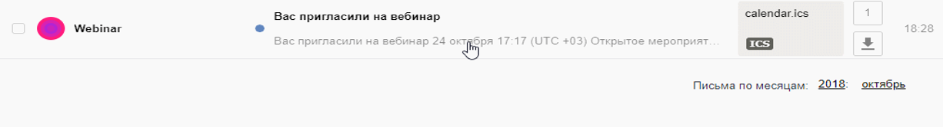
Шаг 3. Заполните все поля регистрационной формы:
Шаг 4. В указанное дату и время нажмите на кнопку “Перейти к вебинару” в одном из писем приглашений:

Инструкция для участников, выходящих в эфир
Если Вас просят выйти в эфир:

1. Нажмите "Выйти в эфир", которая расположена в правом верхнем углу

2. Нажмите "Разрешить"
Разрешите использование камеры и микрофона

3.Настройте параметры камеры
Выберите качество видео или отключите его:

4. Настройте параметры звука
Выберите нужный микрофон из списка. Индикатор звука начнет заполнятся:

5. Нажмите кнопку "Начать вещание":
Более подробные инструкции расположены по адресу:
https://help.webinar.ru/ru/collections/161580-помощь-участнику-вебинара

